**Мероприятие**

**ко Дню памяти жертв Холокоста**

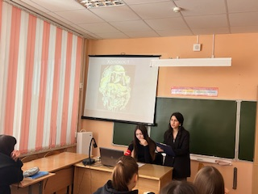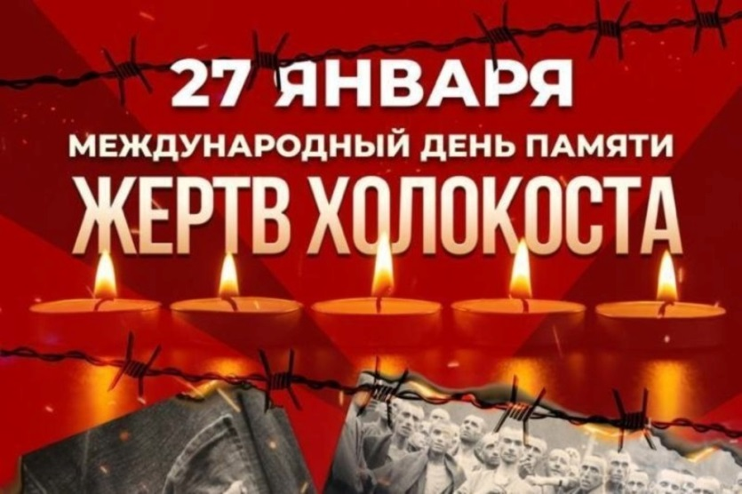28 января 2025 года члены комитета культуры Актива старшеклассников Движения первых под руководством советника директора по воспитательной работе Одинцовой О.В. провели для 9 классов мероприятие, посвященное ***Дню памяти жертв Холокоста***. В ходе мероприятия, ребята  узнали  о страшных событиях, которые происходили во время  Великой Отечественной войны. Учащиеся познакомились с историей Холокоста, узнали о том, какое место занимает тема концлагерей в истории России и Великой Отечественной войны. Дети увидели весь ужас испытаний взрослыми и детьми в лагерях Холокост, Освенцим, Бухенвальд.  Видя измождённые, изувеченные тела невинных детей и взрослых, ребята сочувствовали и сопереживали им. Завершилось мероприятие показом документального фильма «Ворота в ад», который никого не оставил равнодушными.

Данное мероприятие произвело большое впечатление на обучающихся, в заключении дети почтили память погибших от рук фашистов минутой молчания.

Одинцова О.В., советник директора по воспитательной работе